­**INSERTY** – vkládá nové řádky do tabulkyINSERT INTO [tabulka] (co chci vložit, --||--, ..)

VALUES (Výběr věcí.., …, …)

**UPDATE** – aktualizuje existujicí záznamy

UPDATE [tabulka]

SET [co chci upravit]

WHERE = … -> podmínka, aby se neupravilo vše v tabulce

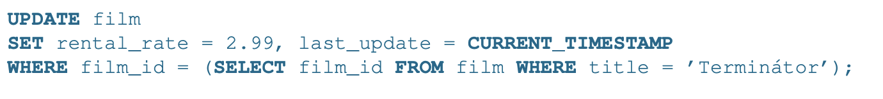

**DELETE** – maže řádky z tabulky

DELETE

FROM [tabulka]

WHERE = …-> podmínka, aby se nesmazalo vše v tabulce

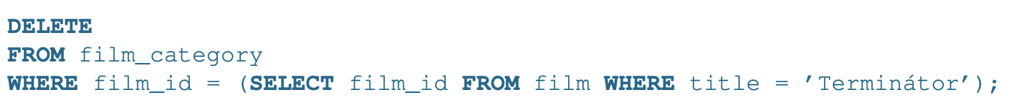

**ALTER TABLE** – přidání řádku do tabulky

*Přídání nepovinného atributu*

ALTER TABLE [název tabulky]

ADD [název řádku v tabulce] [datový typ]

*Přidání povinného atributu*

ALTER TABLE [název tabulky]

ADD [název řádku v tabulce] [datový typ] NOT NULL CONSTRAINT [název constraint] a potom případné nastavení default hodnoty -> DEFAULT CURRENT_TIMESTAMP

*Smazání atributu*

ALTER TABLE [název tabulky]

DROP CONSTRAINT [název constraint] / DROP [column_name]

*Přidání atributu do tabulky, který bude cizím klíčem do druhé tabulky*

ALTER TABLE [název tabulky]

ADD [název atributu] [datový typ] //pokud by byl povinný, tak přidáme NOT NULL

ALTER TABLE [název tabulky]

ADD CONSTRAINT (název constraint) FOREIGN KEY (atributu) REFERENCES [tabulka] (primární klíč tabulky)

Nebo shrneme takto:

**KONTROLA**

**TVORBA TABULKY**

CREATE TABLE (

[náš název klíče] [datový typ] IDENTITY PRIMARY KEY NOT NULL,

-> celočíselný automaticky generovaný primární klíč

[název tabulky] [datový typ] NOT NULL -> povinný atribut

[název již existujícího klíče] [datový typ] CONSTRAINT (název) FOREIGN KEY REFERENCES [tabulka] (primární klíč tabulky)->povinný atribut jako cizí klíč do tabulky

)

